**PIAZZA_SPRINT 1**

## Sprint Goal

Essere in grado di muovere il robot fisico all’interno della TeaRoom.

## Requisiti

Vogliamo essere in grado di muovere il ddr virtuale del progetto [it.unibo.virtualRobot2020](../../it.unibo.virtualRobot2020/userDocs/LabVirtualRobot.html).

Vogliamo che, dando una posizione goal all’interno della tea room, il robot sia in grado di raggiungerla in autonomia.

Assunzione 1: il robot conosce già la mappa della Tea Room.

Assunzione 2: non possono essere settati come goal delle posizioni contenenti un ostacolo. Di conseguenza, non essendoci ostacoli mobili, il robot non colliderà mai.

## Analisi dei Requisiti

Per poter formalizzare i requisiti e poter impostare sin da ora dei Test Plan è necessario **formalizzare il concetto di mappa della TeaRoom.**

Da requisiti iniziali si tratta di una stanza rettangolare. Possiamo pensare di rappresentarla come una matrice di NxM celle quadrate, ciascuna di lato uguale al diametro della più piccola circonferenza circoscrivente il robot waiter.

Possiamo anche pensare di dare un significato al contenuto delle celle. In particolare:

1: cella esplorata.

0: cella non esplorata.

X: cella sopra la quale si trova un ostacolo (un oggetto o una parete).

r: cella in cui si trova il robot.

La mappa della TeaRoom risulta essere una matrice 6x7 in cui la riga 5 e la colonna 6 non sono percorribili dal robot.

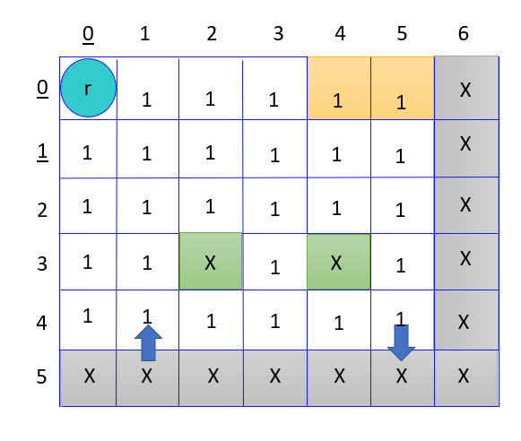

Individuando ciascuna cella con due coordinate (X,Y) le celle significative sono:

home in (0,0)

teatable1 in (3,2)

teatable2 in (3,4)

entrancedoor in (4,1)

exitdoor in (4,5)

servicedesk in (0,4) e (0,5)

Bozza di Test Plan

1. Se (X,Y) = r e inviamo dei comandi diversi da l e r al robot dobbiamo ottenere (X,Y) = 1 poiché il robot si sarà spostato.
2. Se diamo un goal (X,Y) = 1 al robot ci aspettiamo che, dopo essersi spostato, (X,Y) = r.

## Analisi del Problema

Problematiche:

Il robot dovrà muoversi facendo degli step in modo da potersi muovere esattamente di una cella alla volta. Ogni step verrà fatto secondo una direzione (down | left | right | up) e porterà il robot nella cella successiva lungo quella direzione (se è libera).

Parlare del planner che usa AIMA 3.0. Cos’è e perché serve introdurlo.

Introdurre una base di conoscenza in Prolog.

COME MOTIVARE il DIVIDE ET IMPEREA da analisti:

As analysts we can motivate the introduction of the stepper actor as the opportunity to define a 'reusable service'.

**Il waiter, o qualcuno per lui, deve conoscere la** **pianta della tea-room:**

Dai TestPlan elencati nell’overview iniziale è emersa la necessità di tenere traccia degli spostamenti del robot e della sua posizione attuale.

Quindi aggiungiamo 2 nuovi stati logici al waiter.

-movingTo(cell(X,Y) )

-at(cell(X,Y) )